ENTÊTE DU DOMAINE/NOM DU DOMAINE

Recommandations sanitaires – TRANSPORT
Pour la sécurité de tous, merci d’observer ces recommandations
avec le plus grand soin
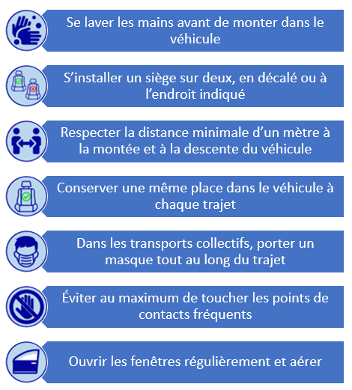

Texte libre
MESURES SPÉCIFIQUES AU DOMAINE

